任务1 安装localsend
任务2 安装ananconda-不要等进度条走完
任务3 左下角搜索ju 打开jupyter notebookk
黑窗口选中 类似这样的链接，然后右键：http://127.0.0.1:8888/?token=894a49c6e89e97a69fd3484691920fc82880d484f468d689
然后打开chrome最上面粘贴回车。
进入后右上角点击new->python3。
任务4.了解numpy数组
4.0 回忆python列表
Lst = [1,2,3,4,5]
Lst[1] #取出第二个元素
Lst[2:] #切片第三个元素到最后元素
4.1 数组建立
import numpy as np
np.array([1,2,3,4,5]) #一维数组
np2d = np.array( #二维数组
[[1,2],
[3,4]])
其中，这个语法可以快速填充建立一维数组/二维数组：
np.zeros((3,6,9)) #3维数组，每一个是6*9的二维数组
np.ones(8) #一维数组，8个1
4.2 数组索引
print(np2d[1],"二维") #取出第1+1=2行
print(np2d[1,1],"坐标取二维取单个元素") #取出第2行第二列的元素。
4.3 数组切片
Print(np2d[:2]) #表示取前两排
arr2d[:2, :3] #表示前两行前三列。
4.4 花式索引
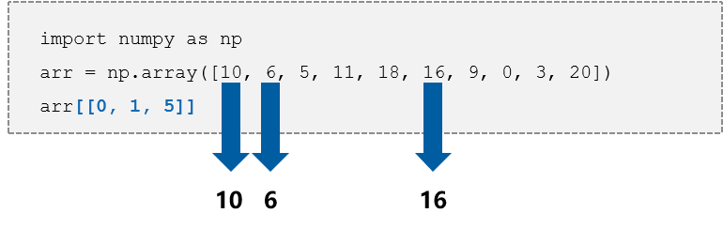

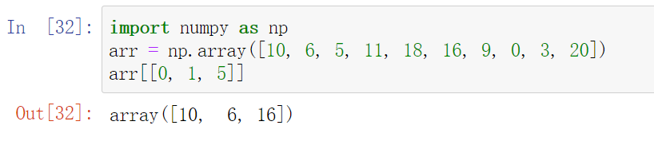
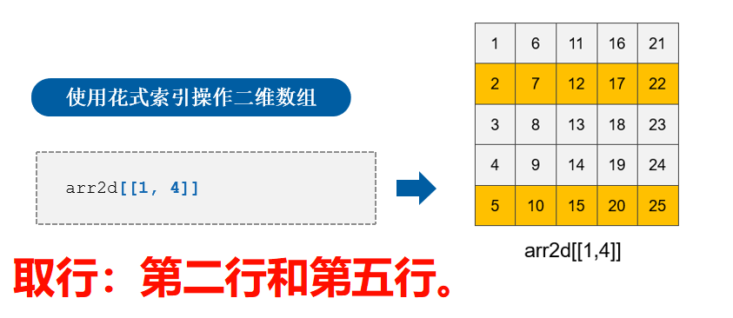
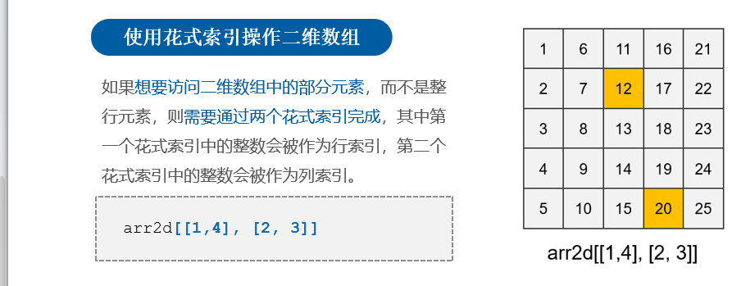
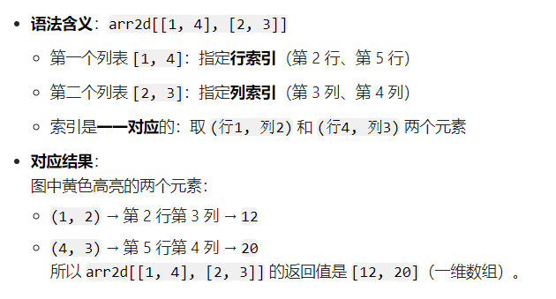
任务5 ：
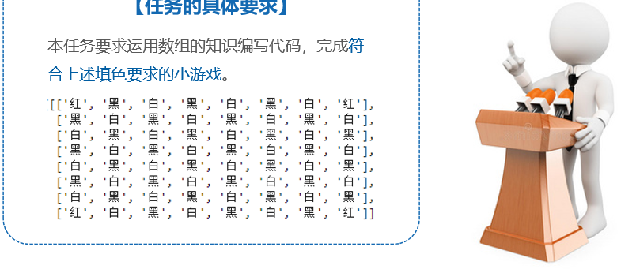
8*8的，怎么利用np的知识打印出来。
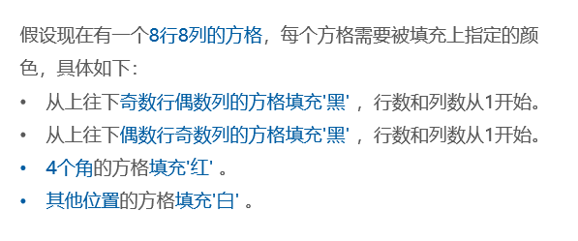
接下来看你发挥了：
#先造个8*8棋盘
qipan = np.ones([8,8])
qipan = qipan.astype(str)
print(qipan)
#机器人开始循环了
hang=1
lie=1
#两个规则
for hang in range(8+1):
for lie in range(8+1):
if hang %2 == 1 and lie %2==0:
qipan[hang-1,lie-1] = '黑' #索引
elif hang %2 == 0 and lie %2==1:
qipan[hang-1,lie-1] = '黑'#索引
else:
qipan[hang-1,lie-1] = '白'#索引
#先把四个角填红
qipan[0,0] = '红'
qipan[0,7] = '红'
qipan[7,0] = '红'
qipan[7,7] ='红'
print(qipan)

